**深 圳 大 学 实 验 报 告**

**课程名称：­ 数字电路**

**实验项目名称： 译码器功能测试及应用**

**学院： 计算机与软件学院**

**专业： 计算机类**

**指导教师： 李志**

**报告人：郑雨婷，王棋 学号：2021150122，2021150189 班级： 计算机类03**

**实验时间： 2022.5.18**

**实验报告提交时间： 2022.5.**

**教务处制**

**一、实验目的**

1.了解和正确使用MSI组合逻辑电路；

2.掌握一般组合逻辑电路的特点及分析、设计方法；

3.学会对所设计的电路进行逻辑功能测试的方法；

4.观察组合逻辑电路的竞争和冒险现象

**二、实验仪器及材料**

1.RXB-1B数字电路实验箱；

2.74LS00（四2输入与非门）1片、74LS20（双4输入与非门）1片、74LS138（3线-8线译码器）1片。

**三、实验任务步骤与结果（包含实验电路、实验数据、实验结果评价）**

1. **任务一 测试74LS138的逻辑功能**
2. 将一片74LS138插入RXS-1B数字电路实验箱的IC空插座中，并按图4-15接线。A0、A1、A2、、、端是输入端，分别接至数字电路实验箱的任意6个电平开关、、、、、、、是输入端，分别接至数字电路实验箱的电平显示器的任意8个发光二极管的插孔:8号引脚接至RXS- 1B型数字电路实验箱的电源“GND”; 16号引脚+5 V接至RXS-1B数字电路实验箱的电源“+5V”. 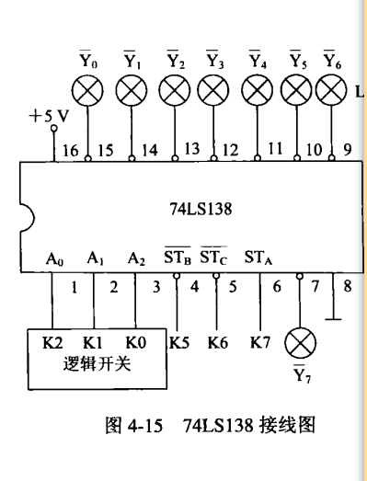
3. 按表4-2中的输入值设置电平开关状态，观察发光二极管(简称LED)的状态，并将结果填入表中。最后根据实验数据归纳出74LS138芯片的功能。

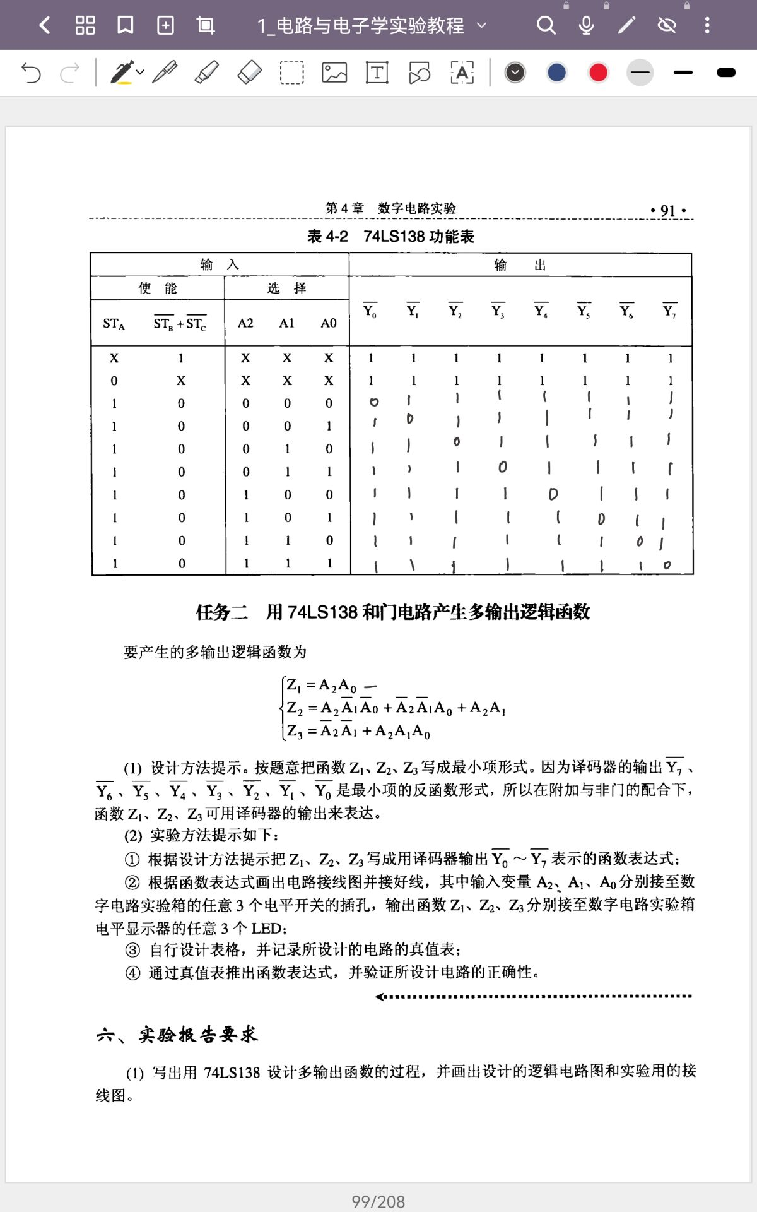

由上表可以看出，当使能端为0或+为1 时，此时芯片是不正常工作的。当为1并且或+为0 时，芯片正常工作，并且能够对应将输入的信息翻译出来，最总结果完全吻合。

74LS138是3线-8线二进制译码器，功能是可以将输入的信息翻译出来。

1. **任务二 用74LS138和门电路产生多输出逻辑函数**

要产生的多输出逻辑函数为  
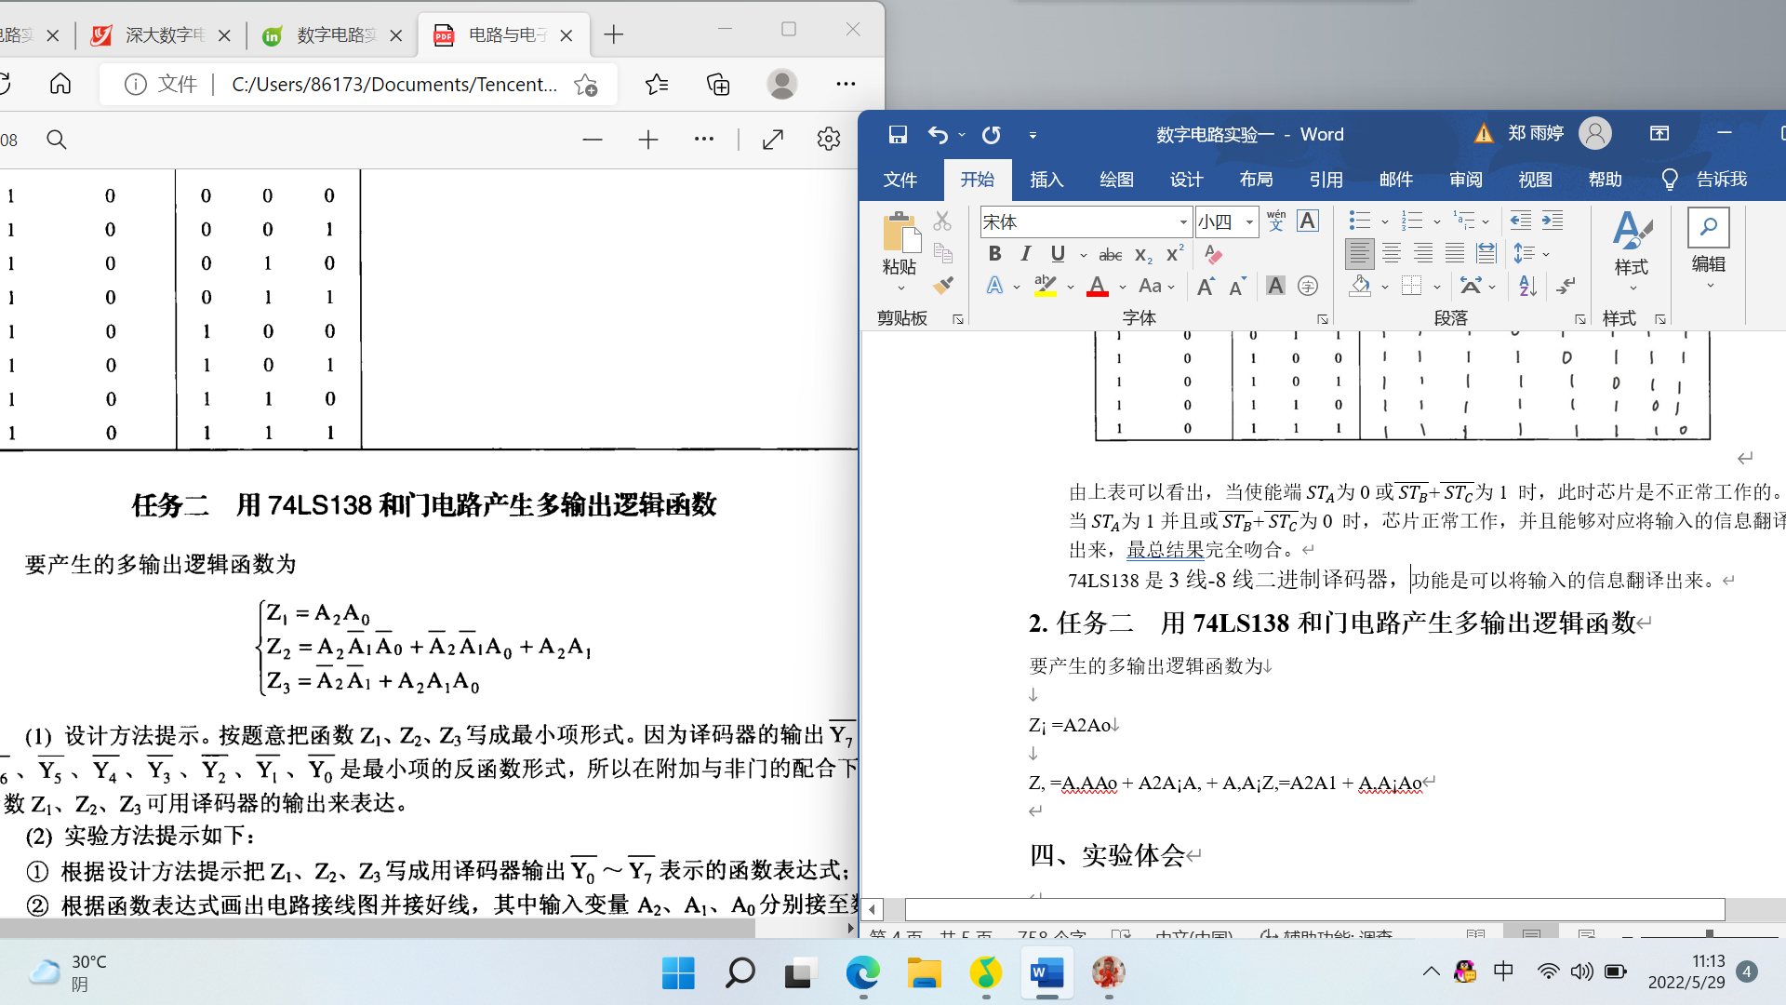

1. 设计思路，将函数化简成最小项的反函数形式，于是用74LS138和与非门即可实现输出Z1、Z2、Z3.
2. 化简结果如下：

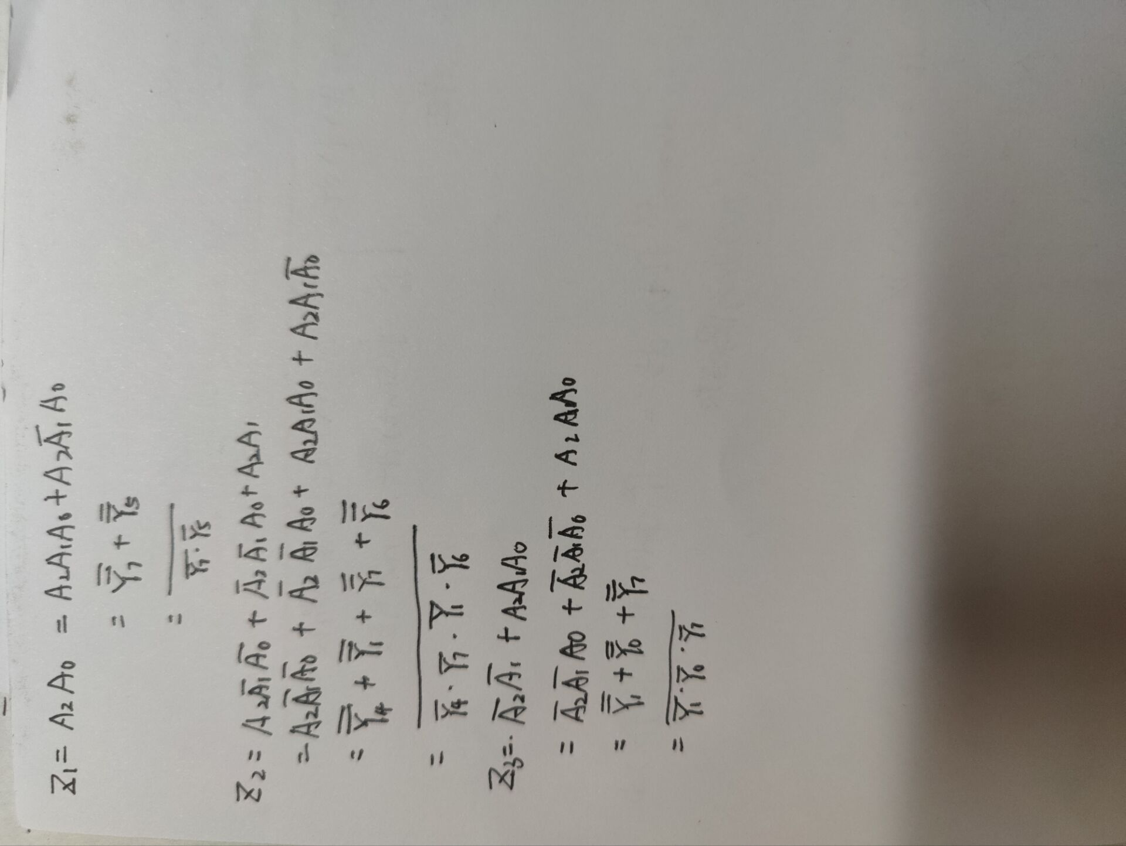

（3）根据化简的最小项结果画出电路图，并按照电路图接线。

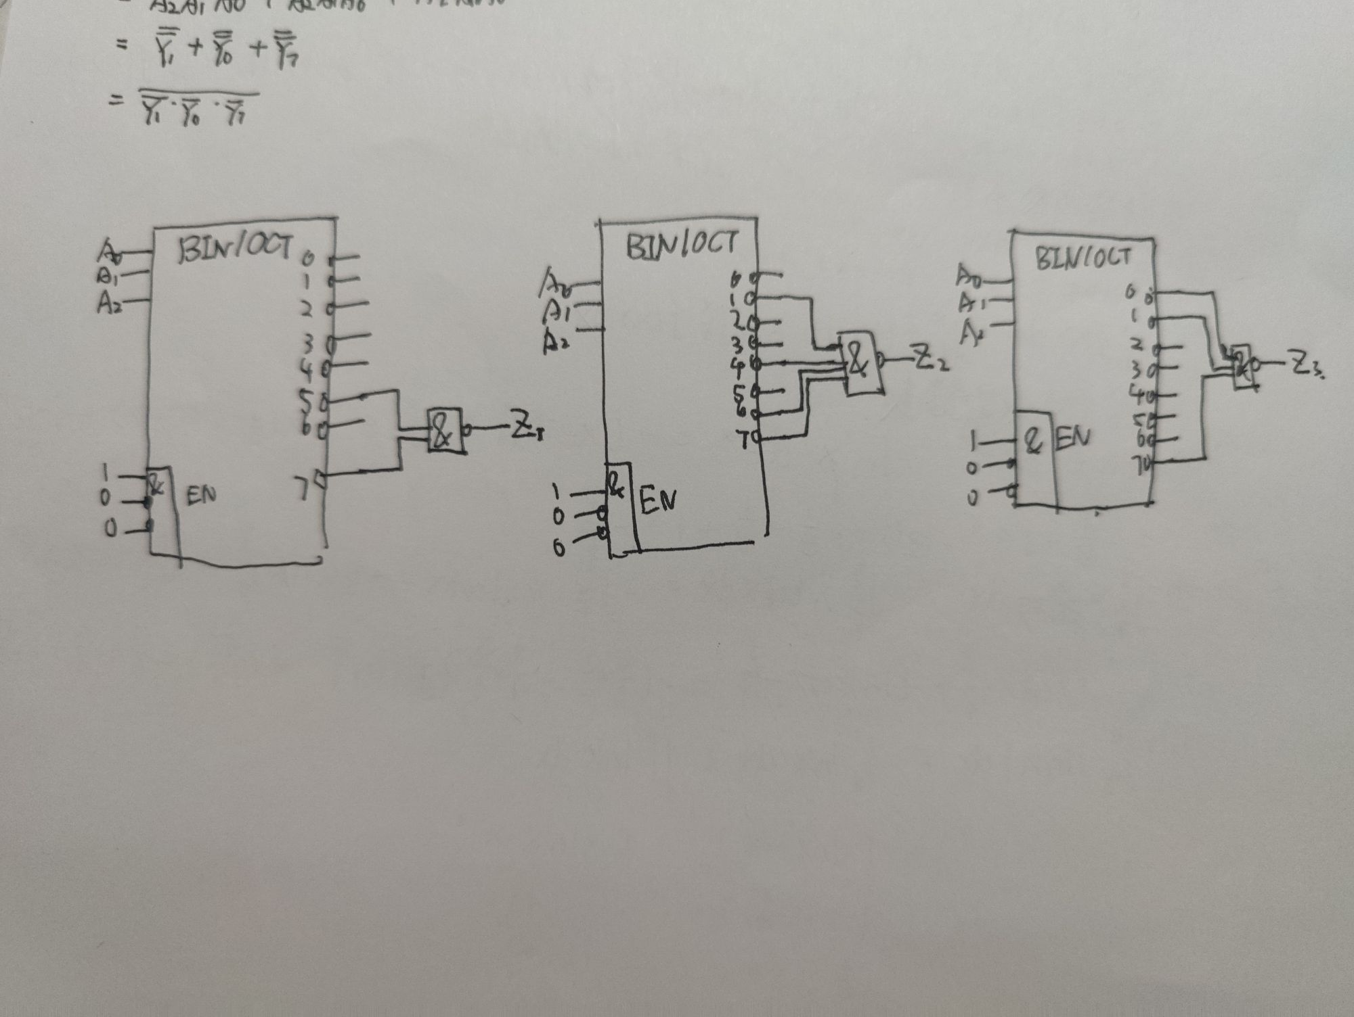

其中的与非门用74LS00（四2输入与非门）1片、74LS20（双4输入与非门）1片。将A2,A1,A0接至任意3个电平开关，Z1，Z2、Z3接任意3个LED；

（4）用真值表看记录所设计的电路，将输入代入函数，与真值表的结果对比。验证电路的正确性，结果如下，正确。

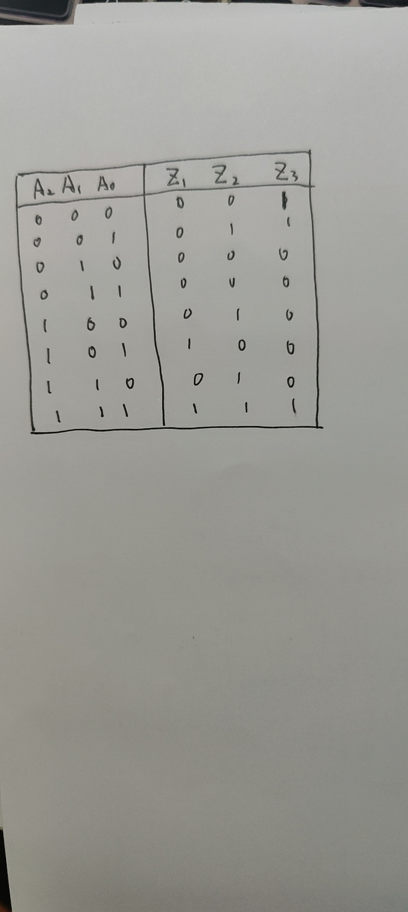

**四、实验体会**

本次实验的任务一较简单，我们很快很顺利地完成了。但是在完成任务二的过程中遇到了一些困难，不过在回顾课本、咨询同学之后我们成功的克服了困难。通过这次实验，我更加熟悉了74LS138的用法和功能，也学习了如何设计组合逻辑电路。

**五、思考题**

1. 74LS138的功能是什么？

答：74LS138是3线-8线二进制译码器，功能是可以将输入的信息翻译出来。

2.n变量完全译码器能实现什么样的组合逻辑函数？

答：可以实现变量数小于n 的组合逻辑函数。

3. 74LS138的输出特点是什么？

答：在使能端（高有效）、低有效）、（（低有效）同时有效的前提下，一个时刻只有一个输出端为低电平（其余为高）；  
使能端无效的话，输出全为高电平。

|  |
| --- |
| 指导教师批阅意见：  成绩评定：  指导教师签字：  年 月 日 |
| 备注： |

注：1、报告内的项目或内容设置，可根据实际情况加以调整和补充。

2、教师批改学生实验报告时间应在学生提交实验报告时间后10日内。